|  |
| --- |
| ПРАКТИЧЕСКАЯ РАЗРАБОТКАРыбницкий филиал ПГУ Кафедра ИиПИ Центр инженерных инициативи образования |

***РАЗРАБОТКА САЙТА ПОРТФОЛИО СТУДЕНТОВ КАФЕДРЫ***

**Разработчики:**

студент IV курса направления «Программная инженерия»

профиля «Разработка программно-информационных систем»

***И.И. Глимбовская***

**Научный руководитель:**

ст. преподаватель ***А.Б. Глазов***

Сроки разработки: 2023-2024

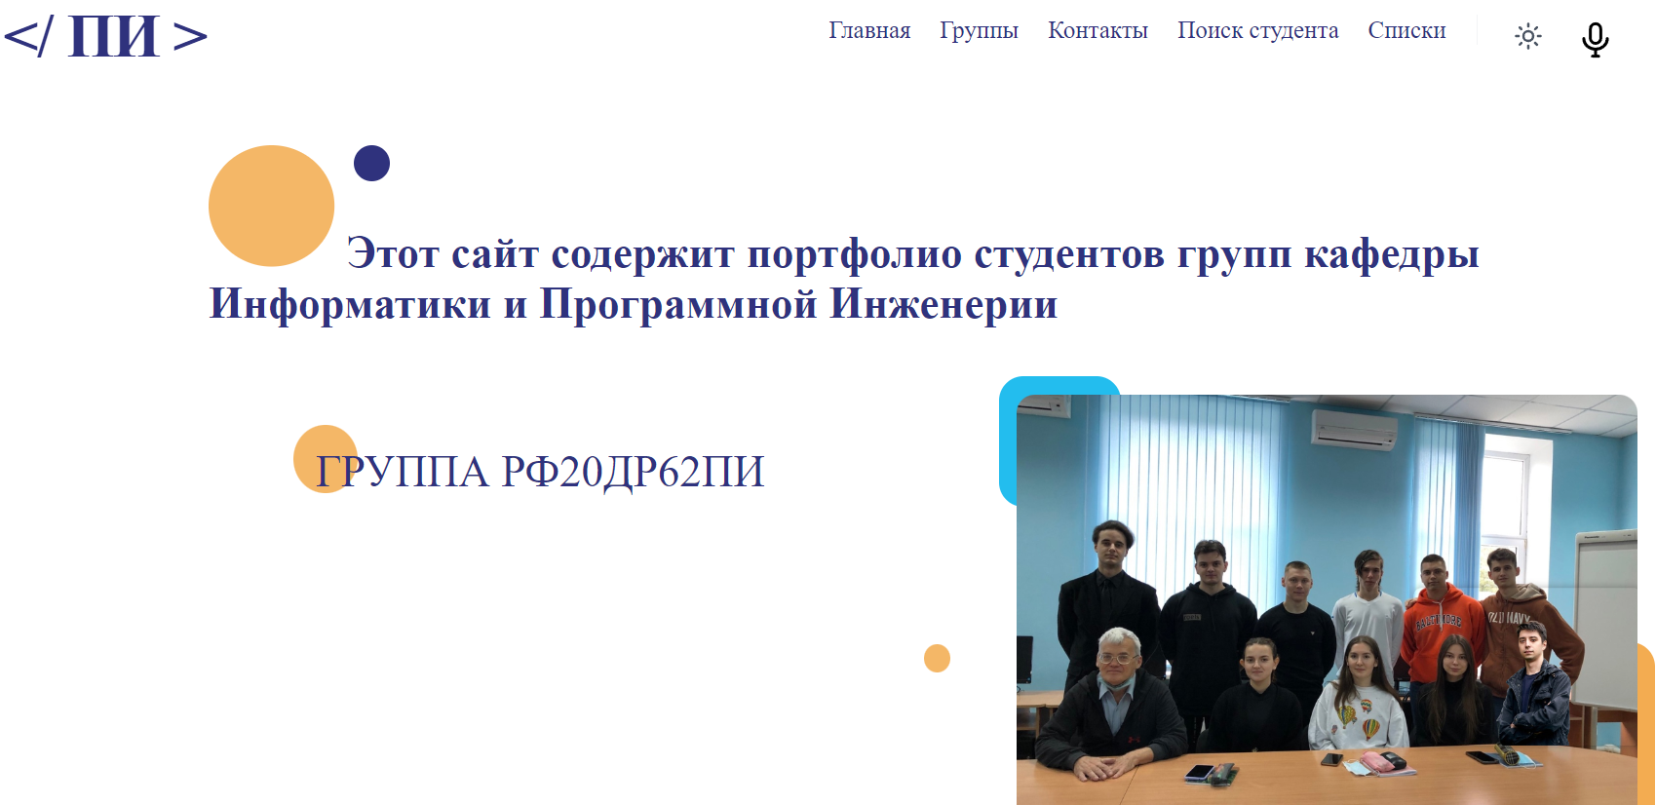

Сайт портфолио студентов кафедры создан с целью предоставления удобного и эффективного инструмента для хранения, организации и демонстрации академических достижений и работ студентов. На этом ресурсе можно ознакомиться с группами на кафедре и с списком студентов данных групп. Узнать об учебных и программных достижениях студента. Ознакомиться с темами курсовых и дипломных работ за последние несколько лет.

На сайте представлены пять основных разделов: «Главная», «Группы», «Контакты», «Поиск студента», «Списки».

Созданный информационно-просветительский сайт разработан средствами *python framework Flask.*

База данных сайта разработана средствами *SQLite* и содержит 10 таблиц. Применяемые алгоритмы для визуального оформления включают в себя алгоритмы работы с каскадными таблицами стилей (*CSS*) и графическими элементами, которые использоваться на сайте.

Реализован следующий функционал:

* **голосовое управление пунктами меню сайта;**
* **просмотр и возможность скачивания работ студентов;**
* **регистрация и аутентификация пользователей**;
* загрузка и управление проектами;
* просмотр и редактирование портфолио;
* просмотр тем курсовых и дипломных работ за последние года;
* поиск нужного студента;
* административный интерфейс;
* создание характеристики студента;
* создание отчета об организационно-воспитательной работе группы для куратора;
* создание титульной страницы для курсовой работы;
* создание титульной страницы для дипломной работы;

Созданный сайт портфолио студентов кафедры служит для хранения, организации и демонстрации академических достижений и проектов студентов, способствуя их обмену с преподавателями и потенциальными работодателями.

Контактная информация: А.Б. Глазов [glan@lenta.ru](mailto:glan@lenta.ru)

раб.тел.: 0(555)2-39-12